Курсовой проект.

Реализация интеграционного взаимодействия между приложением для оценки качества информационной системы и системой управления цифровыми документами “Identry”.

Хлызова Валерия

ИСТм-121

Содержание

Анализ предметной области (Этап №1) 3

Цели и задачи проекта 3

Описание предметной области 3

Словарь предметной области 4

Пользователи и роли 6

Прецеденты 6

Описание прецедентов 7

Описание документов/сущностей предметной области 8

Анализ бизнес-процесса 10

Функциональные требования 10

Нефункциональные требования 11

Правила и ограничения взаимодействия (Этап №2) 11

Авторизация в системе 11

Сессия пользователя 12

Состояние системы 13

### 

## Анализ предметной области (Этап №1)

### Цели и задачи проекта

Цель: сократить затраты на процесс управления цифровыми документами и упростить процесс оценки полезной эффективности информационной системы управления цифровыми документами(СУЦД).

Задачи:

1. Проанализировать предметную область СУЦД;
2. Выделить метрики и разработать систему полезной эффективности СУЦД;
3. Автоматизировать процесс оценки полезной эффективности путем разработки приложения для эмуляции работы пользователей СУЦД и оценки полезной эффективности;
   1. Разработка приложения
   2. Интеграция приложения с системой управления цифровыми документами;
   3. Тестирование реализованного приложения.

### Описание предметной области

В настоящее время процесс внедрения на предприятиях информационных систем крайне долговременный и дорогостоящий, при этом шанс внедрения действительно эффективной и окупаемой системы слишком мал. Факторы большой стоимости и вероятность неудачного внедрения ставят перед предприятием проблему оценки эффективности вложений на всех этапах создания и эксплуатации информационной системы.

Для каждой конкретной информационной системы, разработанной для автоматизации процессов в любой компании, следует индивидуально подходить к процессу контроля качества, так как сфера деятельности компании предъявляет специфические требования и ставит определенные ограничения, не принимать которые во внимание – значит рисковать лояльностью потребителей, что может привести к сокращению прибыли.

Внедрение системы управления цифровыми документами на любое предприятие выводит организацию на новый уровень управления и даёт важный экономический эффект, это вызвано ростом производительности труда сотрудников, сокращением времени на обработку документов и уменьшением расходов на хранение документов.

При внедрении такого вида систем полезную эффективность можно оценить используя как качественные, так и количественные показатели.

Под качественными показателями подразумевается повышение продуктивности работы сотрудников организации, снижение рисков потерять документ.

Говоря о количественных показателях системы мы берем во внимание сокращение времени на обработку документов, ускорение информационных потоков и подсчет стоимости ресурсов и материалов.

Приложение для оценки полезной эффективности информационных систем предназначено имитировать взаимодействие реальных пользователей системы, осуществлять сбор данных и подсчитывать количественные показатели полезной эффективности, такие как: время отклика системы, процент выпущенных документов и пройденных верификаций за определенное время и т.д.

### Словарь предметной области

Таблица 1 - Словарь предметной области.

| Сущность | Определение |
| --- | --- |
| Система управления цифровыми документами (СУЦД) | программная система предназначенная для выпуска, хранения и верификации документов любого вида внутри конкретной организации. |
| Цифровой кошелек | цифровой кошелек пользователя, представляет собой место хранения цифровых документов |
| Шаблон документа | образец по которому выпускается документы в конкретной организации |
| Документ | цифровое представление данных реального документа |
| Условия верификации | набор правил и условий для верификации документов |
| Верификация | проверка предоставленной пользователем информации на достоверность |
| Полезная эффективность | один из критериев качества, включающий степень удовлетворенности пользователей информационной системой (ИС), соответствия ИС требованиям бизнес-пользователей, степень влияния ИС на эффективность бизнес-процессов |
| Метрики полезной эффективности | качественные и количественные характеристики полезной эффективности (в данной работе будут рассматриваться только количественные) |

### Пользователи и роли

Пользователями приложения для оценки полезной эффективности информационных систем могут быть лица причастные к разработке СУЦД “Identry”, выделим одну роль для всех пользователей - оператор.

Оператор - пользователь, запускающий проверку системы, который может просматривать статистику по всем проверкам.

#### Прецеденты

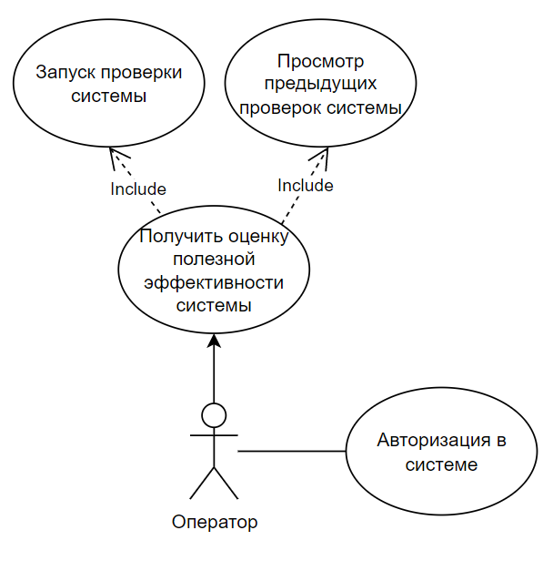

Рисунок 1 - Диаграмма прецедентов.

#### Описание прецедентов

Название: Авторизация в системе

Описание: Для работы в систем оценки полезной эффективности пользователь должен авторизоваться в системе

Актеры: Оператор

Предусловие: У пользователя есть аккаунт в системе

Основной поток событий: Пользователь открывает стартовую страницу системы, вводит свой логин и пароль и нажимает кнопку “Войти”.

Альтернативный поток: Пользователь ввел неверные данные для входа - пользователь видит сообщение о некорректных данных. Или пользователь ввел верные данные для входа, но СУЦД не доступна по технической причине - пользователь успешно авторизовался, он может просматривать статистику по проверкам, но не может запускать новые проверки.

Постусловие: После авторизации пользователь может работать в системе: запускать новые проверки или просматривать предыдущие проверки.

Название: Запуск проверки системы

Описание: Пользователь может настроить проверку полезной эффективности системы и выполнить её

Актеры: Оператор

Предусловие: Пользователь успешно авторизовался в системе и СУЦД доступна к использованию

Основной поток событий: Пользователь нажимает кнопку “Запустить проверку”, заполняет настройки проверки (какие документы и в каком количестве нужно выполнить за время проверки) и нажимает “Сохранить”

Альтернативный поток: Система проверки полезной эффективности не смогла выполнить запрос к СУЦД по техническим причинам - проверка системы сохранена и её можно будет запустить позднее

Постусловие: Пользователь получает информацию по провверке

Название: Просмотр предыдущих проверок системы

Описание: Пользователь может запросить все выполненные проверки системы

Актеры: Оператор

Предусловие: Пользователь успешно авторизовался в системе и СУЦД доступна к использованию

Основной поток событий: Пользователь нажимает кнопку “Посмотреть проверки”. После экрана загрузки пользователь видит информацию по предыдущим проверкам системы.

Альтернативный поток: Система ещё не выполнила ни одной проверки - пользователь видит сообщение “Не было найдено проверок СУЦД”

Постусловие: -

### Описание документов/сущностей предметной области

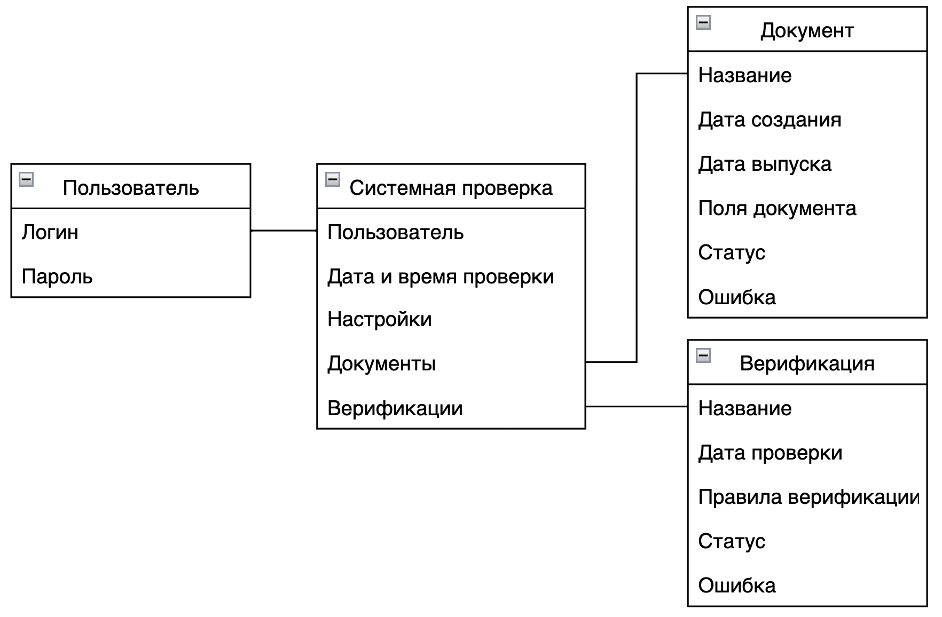

Рисунок 2 - Концептуальная диаграмма классов.

Таблица 2 -Описание документов/сущностей

| Пользователь | пользователь с ролью “Оператор” который запускает системные проверки СУЦД. |
| --- | --- |
| Логин | в качестве логина может использоваться почтовый адрес пользователя. |
| Пароль | произвольный набор знаков, подтверждающий личность пользователя. Пароль должен содержать маленькие и заглавные символы латинского алфавита, цифру и специальный симфол. |
| Системная проверка | главная функция системы - оценка полезной эффективности СУЦД. Одна проверка соответствует одной записи в таблицу базы данных |
| Дата и время проверки | дата и время запуска проверки системы, Москва, стандартное время |
| Документ | цифровое представление данных реального документа |
| Название | словесное обозначение, наименование цифрового документа |
| Дата создания | дата создания документа в базе данных, Москва, стандартное время |
| Дата выпуска | дата публикации созданного документа в блокчейне, Москва, стандартное время |
| Поля документа | объект содержащий ключ-значение, где ключ это название поля документа, а значение - его содержимое. Например:  {  “firstName”: “Valeria”,  “lastName”: “Khlyzova”  } |
| Статус | статус документа, возможные значения: черновик, запрос на выдачу учетных данных отправлен, запрос на выдачу учетных данных получен, активный документ |
| Ошибка | поле, содержащее объект ошибки возникшей при создании или выпуске документа. Данное поле может быть не заполнено |
| Верификация | проверка предоставленной пользователем информации на достоверность |
| Название | словесное обозначение, наименование верификации |
| Дата проверки | дата выполнения верификации, Москва, стандартное время |
| Правила верификации | массив объектов, содержащий правила верификации. Объект состоят из трех атрибутов: название правила, условие(>=, <= и т.д) и значение. |
| Статус | статус верификации, возможные значения: запрос отправлен, запрос получен, представление данных отправлено, представление данных получено, данные валидны, данные не валидны. |
| Ошибка | поле, содержащее объект ошибки возникшей при выполнении верификации. Данное поле может быть не заполнено |

### Анализ бизнес-процесса

Полноценную BPMN-модель можно увидеть в ПРИЛОЖЕНИИ :)

### Функциональные требования

1. Интеграция приложения с СУЦД “Identry” (<https://swagger.identry.io/>);
2. Авторизация в системе;
3. Запуск проверки системы;
4. Просмотр всех запущенных проверок.

### Нефункциональные требования

1. Приложение должно иметь понятный пользовательский интерфейс;
2. Пользователь должен получать информативные сообщения о возникающих ошибках;
3. Выполнение запроса на авторизацию не должно превышать 10 секунд;
4. Время выполнения всей проверки системы не должно превышать 5 минут;
5. Приложение должно обеспечивать стабильное выполнение проверки полезной эффективности при одновременной работе 7 пользователей.

## Правила и ограничения взаимодействия (Этап №2)

### Авторизация в системе

В системе управления цифровыми документами “Identry”, для реализации описанного бизнес процесса необходимо работать под пользователем с ролью которая содержит все возможные разрешения(permissions) для управления цифровыми документами. Необходимые разрешения представлены в таблице 3.

Таблица 3 - Разрешение для работы с документами.

| Название | Назначение |
| --- | --- |
| seeDocumentTemplates | Разрешение на просмотр всех шаблонов документов |
| seeDocuments | Разрешение на просмотр всех документов внутри организации |
| addDocument | Разрешение на создание документа в системе |
| editDocument | Разрешение на редактирование документа в системе |
| issueDocument | Разрешение на выпуск документа в системе |
| seeVerificationFlows | Разрешение на просмотр всех существующих сценариев верификации |
| addVerification | Разрешение на создание проверки документа |
| seeVerifications | Разрешение на просмотр всех проверок документов внутри организации |

### Сессия пользователя

Перед выполнением запросов к системе управления цифровыми документами “Identry”, нам необходимо авторизироваться в системе и создать сессию для нашего ресурса.

Под сессией понимается промежуток времени, в течении которого пользователь считается авторизированным и может пользоваться функциями информационной системы.

Сессия начинается в момент авторизации пользователя в системе и истекает через 30 дней (30 * 24 * 60 * 60 * 1000 миллисекунд) или заканчивается при закрытии вкладки браузера.

Данные сессии хранятся на сервере, но идентификатор сессии на стороне клиента в файле cookie. Пример получения сессии и сохранения сессии на стороне клиента в системе “Identry” представлен на рисунках 3 и 4.



Рисунок 3 - Получение сессии.

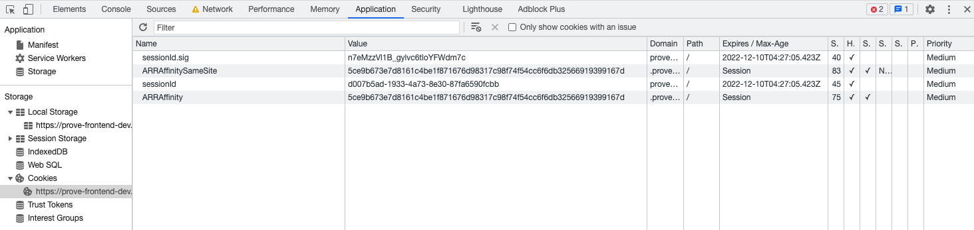

Рисунок 4 - Сохранение сессии на стороне клиента.

### Состояние системы

Одним из ограничений при работе с системой управления цифровыми документами является статус системы. Статус системы может содержать одно из значений: OFFER_ACTIVATE, ACTIVE, INACTIVE (Документ “Виды сведений и операций”, Операция 1.1).

Приведем описание каждого статуса:

* ACTIVE - система находится в рабочем состоянии, создана хотя бы одна организация и цифровой кошелек.
* OFFER_ACTIVATE - система находится в процессе создания первой организации и цифрового кошелька.
* INACTIVE - первый старт системы, ожидается создание первой организации и цифрового кошелька.

Разрабатываемая система оценки качества может работать только с системой в состоянии ACTIVE.